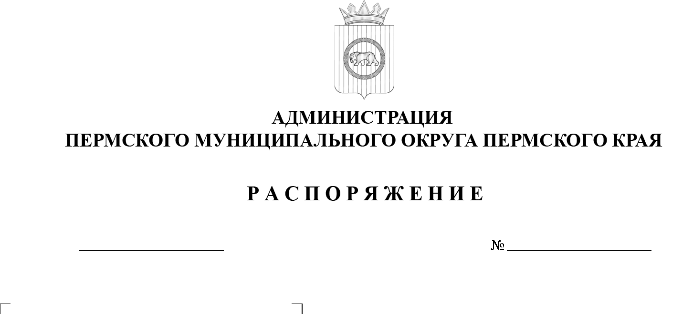

299-2025-01-07.С-172

**Об утверждении расчетных**

**показателей по материальным**

**расходам на содержание работников функциональных**

**и территориальных органов администрации Пермского муниципального округа Пермского края**

**и муниципальных казенных учреждений Пермского муниципального округа Пермского края**

04.07.2025

На основании пункта 6 части 2 статьи 30 Устава Пермского муниципального округа Пермского края:

1.  Утвердить следующие расчетные показатели по материальным расходам на содержание работников функциональных и территориальных органов администрации Пермского муниципального округа Пермского края и  муниципальных казенных учреждений Пермского муниципального округа Пермского края (далее соответственно – администрация, функциональный орган администрации, территориальный орган администрации, муниципальное казенное учреждение):

|  |  |  |
| --- | --- | --- |
| № п/п | Наименование показателя | Размер расчетного показателя (тыс. руб.) |
| 1 | Содержание 1 штатной единицы в год:  первого заместителя главы администрации;  заместителя главы администрации;  заместителя руководителя аппарата администрации;  начальника функционального органа администрации;  начальника территориального органа администрации;  советника главы | 53,65 |
| 2 | Содержание 1 штатной единицы в год:  руководителя функционального подразделения администрации;  руководителя муниципального казенного учреждения; | 42,92 |
| 3 | Содержание 1 штатной единицы в год:  лица, замещающего должность муниципальной службы;  специалиста, служащего, замещающего должность,  не отнесенную к должностям муниципальной службы | 26,85 |
| 4 | Содержание 1 штатной единицы в год:  специалистов муниципальных казенных учреждений | 26,85 |
| 5 | Содержание 1 штатной единицы в год:  водителя автомобиля | 22,14 |
| 6 | Содержание 1 штатной единицы в год:  уборщика служебных помещений | 20,27 |
| 7 | Содержание 1 штатной единицы в год:  дворника | 19,87 |
| 8 | Содержание 1 штатной единицы в год:  работника рабочей профессии, за исключением водителя автомобиля, уборщика служебных помещений, дворника | 8,74 |

2.  Признать утратившим силу распоряжение администрации Пермского муниципального округа Пермского края от 08 июля 2024 г. № 299-2024-01-07.С-143 «Об утверждении расчетных показателей по материальным расходам на содержание работников функциональных и территориальных органов администрации Пермского муниципального округа Пермского края и  муниципальных казенных учреждений Пермского муниципального округа Пермского края».

3.  Настоящее распоряжение вступает в силу с 01 января 2026 г. и применяется при формировании бюджета Пермского муниципального округа Пермского края, начиная с формирования бюджета на 2026 г. и плановый период 2027-2028 г.г.

4.  Разместить настоящее распоряжение на официальном сайте Пермского муниципального округа в информационно-телекоммуникационной сети Интернет (www.permokrug.ru).

5.  Контроль за исполнением настоящего распоряжения возложить на  заместителя главы администрации Пермского муниципального округа Пермского края Гладких Т.Н.

Временно исполняющий полномочия

главы муниципального округа Д.А. Мясоедов